10.21：实现连接数据库

把字段作为一个模块文件，便于维护，拓展

利用Schema set 方法，处理密码加密

10.22：实现登录注册

注册：

包含字段（userName，passWord， 绑定email salt（用于加密））

post方式

请求路径：“/register”

遇到问题：用crypto加密的时候，没有查看文档，对参数类型写错

登录:

post方式

请求路径 /login

10.23: 增加 在注册时绑定邮箱帐号，用于修改密码功能时，作为安全邮箱修改密码 所用模块 nodemailer

post方式

请求路径 /sendEmailCode

遇到问题：

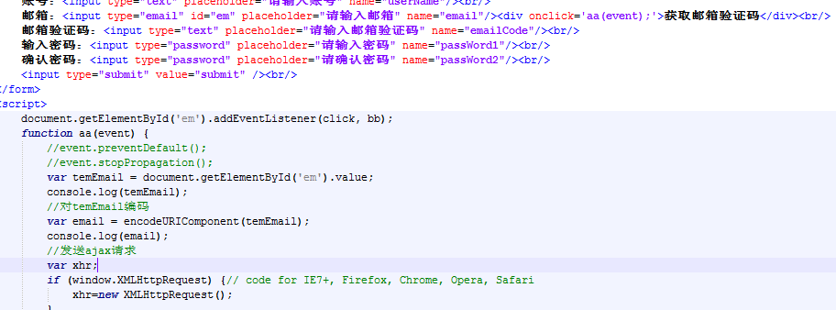

用div绑定点击事件，不会出现异常。

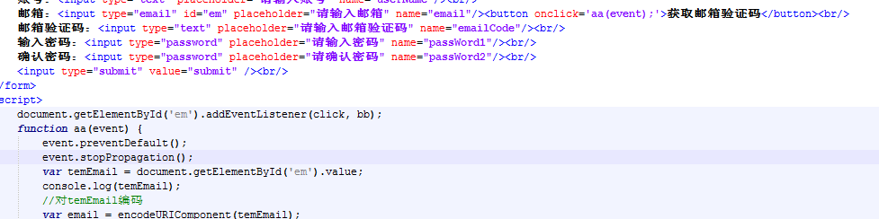

用button绑定点击时间，会出现一些莫名巧妙的默认操作或者冒泡操作，需阻止。

待解决问题：注册时，验证码实时性和有效时间 避免绑定错帐号，尽可能先绑定邮箱，再发送确认链接，待实现。

实现修改密码功能

post方式

请求路径 / sendEmailCodeForChangePWD

遇到问题：

修改密码后不能登录，定位问题到，schema中salt字段设置问题。

修改前： 

会出现修改密码后不能登录，报错密码错误。

修改后：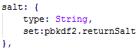  同时因为没有默认值设置，保存时需要存入任意值

总结：修改密码保存时，再次用到新salt（当前时间值），salt发生改变，若设置为default,数据库中的salt没有及时更新，导致最后判断密码输入是否正确时，报错。

最后实验证明是错误的，default设置是可以的，是服务器和自己抽风了。因为require只执行一次。Salt是不会改变的。

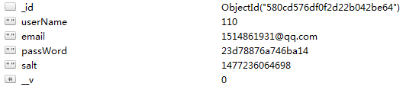 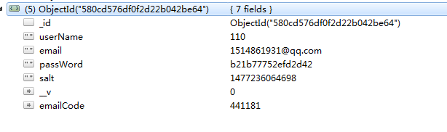

10.24

初步设计主页面，写了一下不知道怎么下手，MLGB

10.25 学习了用redis存session保持连接，增加了登陆后加入session机制，可以直接访问主页。

10.26 加入session后，用32位机器 redis 2.4.5版本 运行有问题 ，增加个人信息填写功能，利用multer包实现上传头像功能

10.27 1.解决了修改密码后 登录验证失败的bug，原因是用文档赋值，save操作，虽然执行了set方法的加密，但是加密值不正确。最后采用了把加密后的值更新到相应文档的方式，解决bug。也就是说 set方法目前只有新建（model.create new model）执行正常，doc.save 执行异常，update直接覆盖原值，不执行schema的set方法。

2. cant set headers after sent .常见错误send后又render

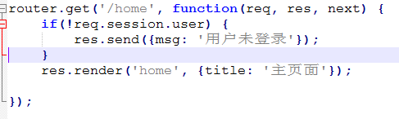

10.31 登录注册修改密码功能，正常运行。增加清楚session.user接口，学习ejs模板语法。

11.1 利用ejs语法快速生成用户信息列表，接下来的想法设计：

1.在用户信息列表中，支持按年纪、性别、取向筛选

2.用户信息点击之后进入其发布信息页面

11.2

1.把各个页面的跳转地址改为相对路径，在局域网中测试各个功能，功能正常。

2.解决session不过期Bug，cookie属性字段写错，指定sessionId名为sessionCookie

3.给登录页面写样式

4.提供publish页面和发布信息接口 （post 出现问题）

11.3

1.填写我的信息后，重新进入会读取原有数据。

2.增加发送邮箱时间间隔功能（暂时只前台控制，后台控制todo）

3.解决publish问题BUG

4.提供写日志是，重置所有功能

遇到问题：1.渲染数据原本是从ession中获取，但是更新我的信息后，导致结果是数据库中信息更新了，但是session还是原本的session，所以我就去找可以刷新session的方法，无奈没有找到，最后就把渲染数据改为从数据库中获取。

11.4

1.增加connect-flash模块，并应用在login界面

2.修改404错误模板为腾讯404模板

3.增加日志模块（winston 和 express-winston）

11.6 1.将日志详情和日志列表分成两个页面

2.增加日志列表分页查看功能

11.9

1.前台增加查看日志详情的功能

2.提供查看别人日志功能

遇到问题：在提供查看别人日志功能时，分页的时候，忽略掉了url的刷新，导致id参数丢失。最后用express中req. originalUrl方式保留该参数，成功获取到相应数据。

11.14

学习socket.io ，初步实现群聊功能，（聊天名字是从session中获取，故在同一浏览器测试时，重新刷新聊天页面，会导致用户名刷新）

11.15

1.增加查看自己日志时候的搜索功能，支持标题和内容的模糊查询

2.绑定input标签的onkeydown事件

遇到问题：input标签onkeydown事件，若event.preventDefault(),会出现不能输入的问题

11.17

1.修改模糊搜索功能BUG

2.增加登录界面动画

3.修改socket群聊BUG，ejs中渲染的数据值并不会自动转为字符串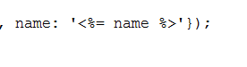若不加引号，若name值为数字，不会出现BUG，但是若为汉字或字母就会出现bug

4.主页面增加遮罩和登录功能（参考慕课网）

11.18

1.主页面增加轮播功能（参考慕课网）

11.21

1.修改主页面轮播图BUG，

2.规范代码

11.20-25

1.天气<iframe>加载文件从网络加载，耗时太多。

2. 加入xheditor符文本编辑器

3.每个网页，提供返回主页的功能

11.28 不能重复点赞基本搞定，未测试

遇到问题：JSON.parse()的使用有条件，可以先stringify后在parse